Тема: **Искусство Новгорода XIV в.**

Дата:1.12.2020 г. (вторник)

Преподаватель: Инзайтин Светлана Эдуардовна тел: **8 924 545 15 56**

1. Прочитайте текст

Архитектура

Господин Великий Новгород

В 12 веке Новгород освобождается от власти князя и становится феодальной республикой, возглавляемой верхами боярства и архиепископом.

Возводятся только небольшие крестовокупольные храмы с одной главой.

Внутреннее пространство упрощается.

Декоративное убранство минимальное: монолитный объем храма нарушают лишь лопатки, создающие строгий ритм; закомары украшены простым профилированным рельефом; верх барабана отмечен лаконичным аркатурным поясом.

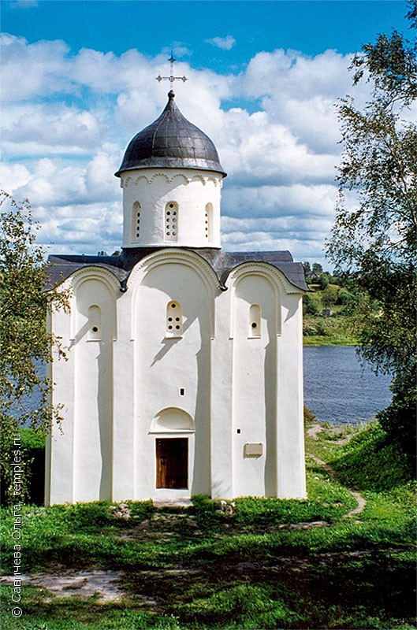

Георгиевская церковь в Старой Ладоге . 1165. Западный фасад.

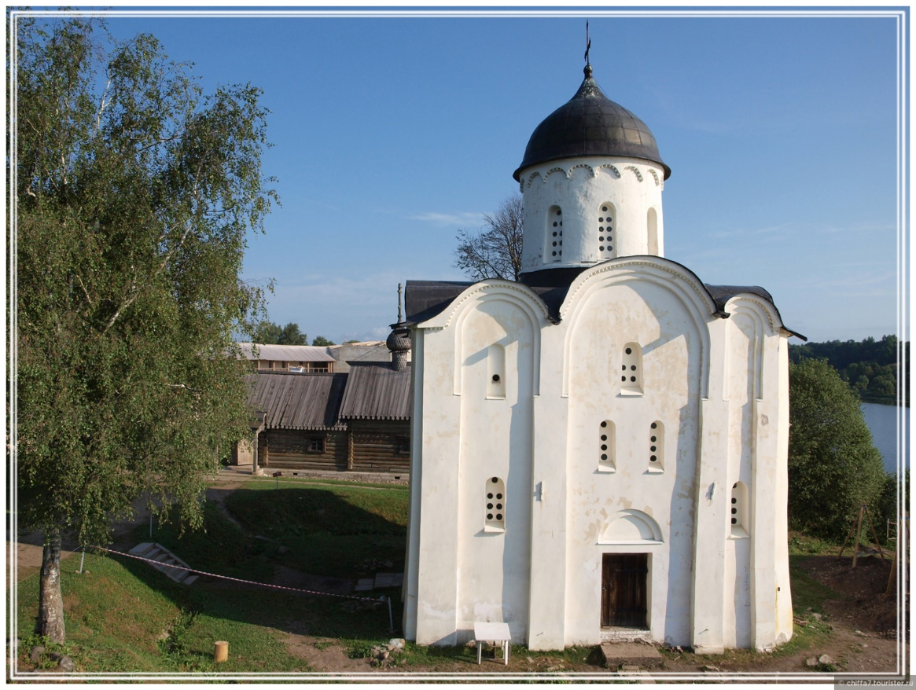

Георгиевская церковь в Старой Ладоге . 1165. Западный фасад.

Форма купола – шлемовидная.

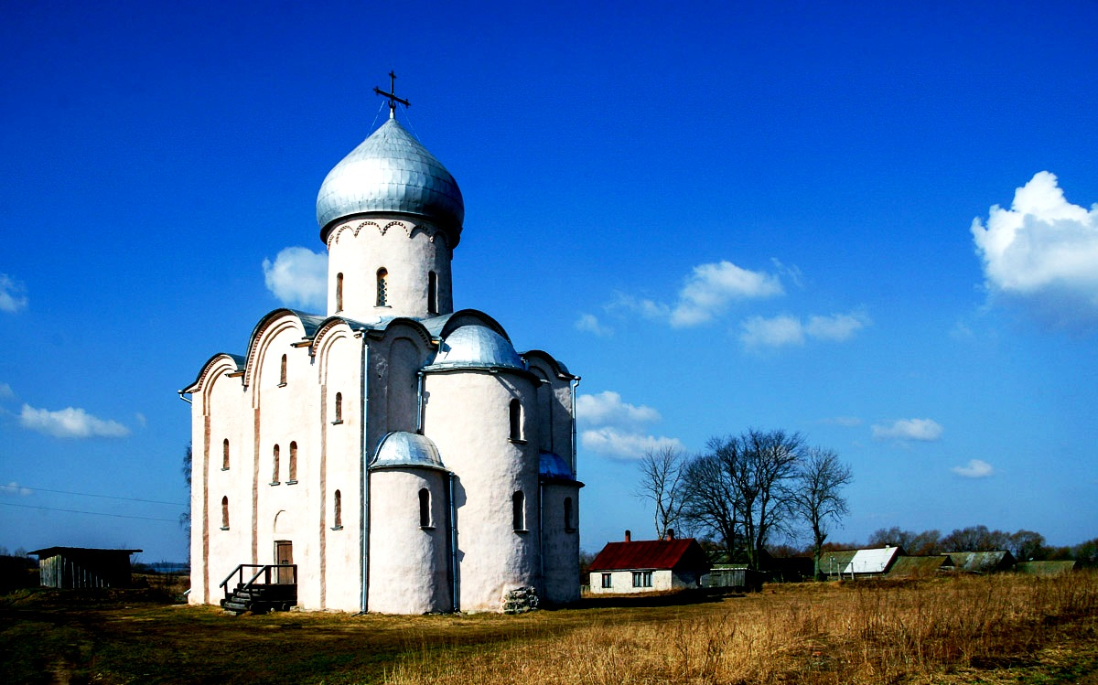

Церковь Спаса на Нередице. Близ Новгорода. 1198 .

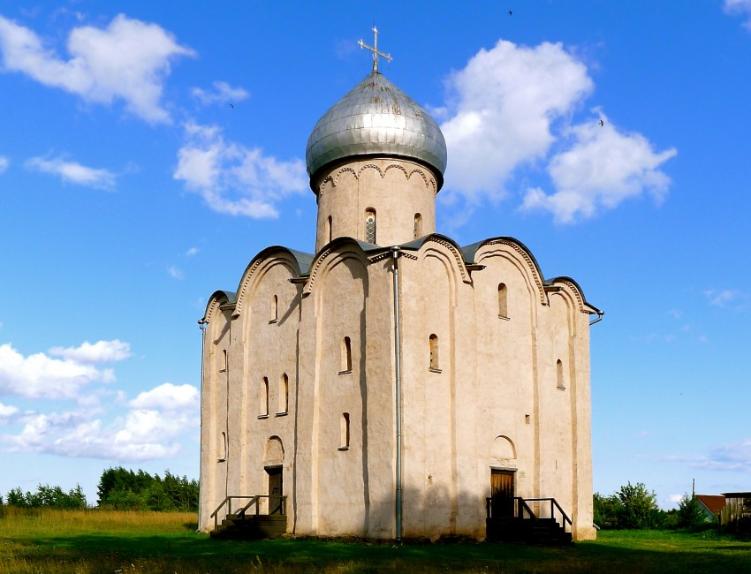

Церковь Спаса на Нередице. Близ Новгорода. 1198 .

«Эта всемирно известная церковь расположена на невысоком холме за речкой Спасовкой. С холма открывается вид на заливные луга Волхова, на саму реку, на озеро Ильмень. Отсюда прекрасно виден весь Новгород».

Купол тяготеет к луковичной форме.

**Домашнее задание**

1. В тетради напишите тему и дату (1.12)
2. Конспект.

15.12 контрольная работа.

Примечание:

Домашнее задание присылаем в виде фото, на почту до 5.12:

**Почта:** [sinzaytin@mail.ru](mailto:sinzaytin@mail.ru)

**Консультация моб. 8 924 545 15 56**

Оценка ставится в журнал. В случае не предоставления работы, будет считаться отсутствие на уроке, в журнале будет проставлена «н».